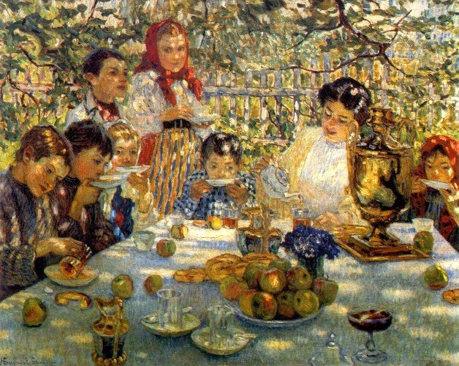
6 полезных травяных чаев
1. Мята По мнению медиков, главным лечебным компонентом этого напитка является ментол, который содержится в эфирном масле растения. Мятный чай снижает артериальное давление, стимулирует работу сердечной мышцы, используется при лечении стенокардии, гипертонической болезни и атеросклероза, кроме того, этот чай снижает головную боль, поможет справится с коликами в желудке. Но, у кормящих мам такой чай может значительно снижать лактацию.
2. Ромашка Нервничаете? Вам поможет чай из ромашки. Он поможет успокоиться и не только! Ромашка – природный антидепрессант и враг бессонницы. Кроме того, ромашка обладает противовоспалительными свойствами. Ее можно пить, дышать парами или делать компрессы. Также это чудесное растение спасает от боли во время критических дней.
3. Чай из можжевельника Ничто не сравнится с этим чаем! Во-первых, он избавляет от токсинов и обладает мочегонным свойством, что особенно важно для женщин в определенные дни менструального цикла. Во-вторых, это не просто освежающий напиток – он обладает антисептическими свойствами и не только предотвращает, но и лечит воспаление мочевых путей. Как видите, самое время пить чай из можжевельника.
4. Зеленый чай. Многие полезные свойства зеленого чая объясняются большим содержанием различных химических веществ. В основной состав чая входит около 500 элементов (кальций, фосфор, магний, фтор и др.), 450 видов органических соединений (белки, жиры и т.д.) и почти все группы витаминов. Бесценные антиоксиданты, входящие в состав зеленого чая, помогают бороться с вредными факторами окружающей среды. Следует знать, что содержащийся в зеленом чае кофеин возбуждает нервную систему, из-за чего у людей, страдающих нервным истощением, может наблюдаться нарушение сна и упадок сил. Таким людям лучше не пить чай на ночь, а только с утра и в небольших количествах. Не рекомендован зеленый чай и тем, кто страдает бессонницей, тахикардией, повышенной возбудимостью.
5. Имбирный чай. Польза имбирного чая заключается в его благоприятном воздействии на сердечнососудистую систему организма. Напиток способствует разжижению крови, укрепляет кровеносные сосуды и сердечную мышцу. Он также оказывает положительное действие на пищеварение, стимулирует деятельность головного мозга, способствует очищению дыхательных путей. Не стоит применять напиток на ночь: его
6. Мелисса лимонная. Этот чай специально для тех, кто хочет набрать несколько килограммов. Он вызывает аппетит!

Источник: http://kivahan.ru/russkoe-chaepitie-istoriya-chaya-v-rossii/

